
Bogotá D.C., de agosto de 2025

Doctor,
Jaime Luís Lacouture Peñaloza.
SECRETARIO GENERAL.
Honorable Cámara de Representantes.
Ciudad.

REF: RADICACIÓN PROYECTO DE LEY

En mi condición de miembro del Congreso de la República y en uso del derecho consagrado en el artículo 150 de la Constitución Política de Colombia, por su digno conducto me permito poner a consideración de la Honorable Cámara de Representantes el siguiente proyecto de Ley “Por medio del cual se reconoce al Río Meta, su cuenca y afluentes como sujeto de derechos, se establecen medidas para su protección y conservación y se dictan otras disposiciones”

Cordialmente,

Gabriel Ernesto Parrado Durán
Representante a la Cámara por El Meta
Pacto Histórico - PDA
  Anibal Gustavo Hoyos Franco  Representante a la Cámara por Risaralda  Partido Liberal |   ERICK VELASCO BURBANO  Representante a la Cámara por Nariño  Coalición Paco Histórico
  EDUARD SARMIENTO HIDALGO  Representante a la Cámara por  Cundinamarca  PACTO HISTÓRICO | 

ALIRIO URIBE MUÑOZ
Representante a la Cámara

Proyecto de Ley N°__ 2025 Cámara

“Por medio del cual se reconoce al Río Meta, su cuenca y afluentes como sujeto de derechos, se establecen medidas para su protección y conservación y se dictan otras disposiciones”

Artículo 1°. Objeto. La presente Ley tiene por objeto reconocer al Río Meta, su cuenca y sus afluentes, como un sujeto de derechos, con el fin de garantizar su protección, conservación, mantenimiento y restauración a cargo del Estado, las comunidades étnicas y los campesinos que habitan en la zona de influencia.

Artículo 2°. Reconocimiento. Reconózcase al río Meta, su cuenca y afluentes como entidad sujeta de derechos para su protección, conservación, mantenimiento y restauración a cargo del Estado, las comunidades étnicas y campesinas que habitan en la zona de influencia.

Artículo 3°. Representantes legales. El Gobierno Nacional, a través del Ministerio de Ambiente y Desarrollo Sostenible, en conjunto con la comunidades étnicas y campesinas que habitan la zona de influencia del Río Meta, elegirán tres (3) representantes legales, quienes se encargarán de ejercer la tutela, cuidado y garantía de los derechos reconocidos en la presente ley.

Parágrafo 1°. Los representantes a que hace referencia el presente artículo serán elegidos dentro de los seis (6) meses siguientes a la entrada en vigencia de la presente ley, por un período de cuatro (4) años, y podrán ser reelegidos por una única vez por un (1) período igual a la inicial.

Parágrafo 2°. El Representante Legal del Gobierno Nacional será designado por el Ministerio de Ambiente y Desarrollo Sostenible.

Parágrafo 3°. El procedimiento de elección de los Representantes Legales de las comunidades étnicas y campesinas que habitan en la zona del Río Meta, se realizará según el reglamento que expida y socialice el Gobierno Nacional, dentro de los tres (3) meses siguientes a la expedición de la presente ley, con las comunidades étnicas y campesinas que habitan la zona de influencia del Río Meta.

Artículo 4°. Comisión de guardianes del Río Meta. El Ministerio de Ambiente y Desarrollo Sostenible, y los Representantes Legales del río Meta, dentro de los dos (2) meses siguientes a su elección y designación, crearán la Comisión de

Guardianes del río Meta, la cual estará conformada obligatoriamente por la Corporación para el Desarrollo Sostenible del área de Manejo Especial La Macarena (CORMACARENA), la Corporación Autónoma Regional de la Orinoquía (CORPORINOQUIA), la Corporación Autónoma Regional del Guavio (CORPOGUAVIO), la Corporación Autónoma Regional de Chivor (CORPOCHIVOR), la Corporación Autónoma Regional de Boyacá (Corpoboyacá), como máximas autoridades ambientales de los Departamentos, delegados de las gobernaciones de Meta, Arauca, Casanare, Vichada, Cundinamarca y Boyacá, entidades públicas y privadas, universidades, centros académicos y de investigación en recursos naturales y organizaciones ambientales, comunitarias y de la sociedad civil que deseen vincularse al proyecto y cooperar de forma activa en la Comisión, con voz y voto dentro de la misma.

La Comisión elaborará y presentará un informe semestral a la comunidad en general y a la comisiones quintas del Congreso de la República sobre las actividades y labores realizadas, así como sobre los mecanismos de corrección y actualización necesarios para implementar el Plan de Protección elaborado.

Parágrafo 1°. Los Representantes Legales del Río Meta, con el asesoramiento del Ministerio de Ambiente y Desarrollo Sostenible, CORMACARENA, CORPORINOQUIA, CORPOGUAVIO, CORPOCHIVOR y CORPOBOYACÁ, definirán el reglamento para la conformación, toma de decisiones y funciones de la Comisión de Guardianes en un plazo no mayor a los dos (2) meses siguientes a su designación como Representantes Legales. La toma de decisiones se deberá realizar de manera democrática y participativa.

Parágrafo 2°. La Comisión de Guardianes del Río Meta deberá estar presidida por los Representantes legales del mismo.

Artículo 5°. Plan de protección. La Comisión de Guardianes del Río Meta, conformada por los Representantes Legales y el equipo designado por el Ministerio de Ambiente de Desarrollo Sostenible, elaborará un Plan de Protección del Río Meta, su cuenca y afluentes, que incluirá medidas para la descontaminación, conservación y protección de las aguas y los territorios ribereños, la recuperación de los ecosistemas, la reforestación de zonas afectadas, así como la prevención de daños adicionales en la región y realizará su seguimiento y evaluación. Este Plan debe contener medidas de corto, mediano y largo plazo.

El Plan de Protección se elaborará en un plazo máximo de doce (12) meses, a partir de la conformación de la Comisión de Guardianes del artículo anterior, en concordancia con el Plan de Ordenamiento y Manejo de Cuencas Hidrográficas (POMCA) del Río Meta, y contará con la participación de las comunidades étnicas y campesinas que habitan en la zona de influencia del Río Meta, su cuenca y sus afluentes.

La Comisión de Guardianes del Río Meta deberá revisar el Plan de Protección mínimo cada tres (3) años.

Parágrafo 1°. El Plan de Protección será aprobado por las autoridades ambientales CORMACARENA, CORPORINOQUIA, CORPOGUAVIO, CORPOCHIVOR y CORPOBOYACÁ, deberá contar con indicadores claros para medir su eficacia, teniendo una vigencia de diez (10) años.

Artículo 6º. Mecanismos de funcionamiento y toma de decisiones de la Comisión de los Guardianes del Río Meta. Con el fin de conservar y proteger al Río Meta, sus cuencas y afluentes; tutelar y salvaguardar sus derechos de acuerdo con el Plan de Protección elaborado. El Ministerio de Ambiente y Desarrollo Sostenible, y la Comisión de Guardianes del Río Meta, establecerán el reglamento para el funcionamiento y la toma de decisiones de la Comisión que será de forma democrática y participativa.
Parágrafo. La Comisión de Guardianes del Río Meta presentará un informe semestral a la Corporaciones ambientales sobre las actividades y labores realizadas, mecanismos de corrección y actualización necesarios para implementar el Plan de Protección elaborado. La Corporaciones autónomas regionales ambientales de manera articulada realizarán la respectiva socialización.
Artículo 7°. Acompañamiento permanente. La Procuraduría General de la Nación y la Defensoría del Pueblo, en el marco de sus competencias legales y constitucionales, realizarán un proceso de acompañamiento y seguimiento permanente al cumplimiento y ejecución de la presente Ley, en concordancia con lo establecido en el Plan de Protección a corto, mediano y largo plazo. Estas entidades rendirán un informe anual al Ministerio de Ambiente y Desarrollo Sostenible, CORMACARENA, CORPORINOQUIA, CORPOGUAVIO, CORPOCHIVOR y CORPOBOYACÁ, a la Comisión de Guardianes del Río Orinoco y a la comunidad en general, detallando las actividades de seguimiento, control y los hallazgos realizados.

Artículo 8°. Asignaciones presupuestales. Se autoriza al Gobierno Nacional, a través del Ministerio de Ambiente y Desarrollo Sostenible o quien haga sus veces, a los departamentos de Meta, Arauca, Casanare, Vichada, Cundinamarca y Boyacá; a CORMACARENA, CORPORINOQUIA, CORPOGUAVIO, CORPOCHIVOR y CORPOBOYACÁ, a incluir en sus presupuestos las apropiaciones correspondientes para cumplir cabalmente con el objeto de la presente ley.

El Ministerio de Ambiente y Desarrollo Sostenible, podrá destinar recursos del fondo para la vida y la biodiversidad para la protección del Río Meta. Lo anterior, respetando el principio de sostenibilidad fiscal y guardando relación con el marco fiscal de mediano plazo.

Artículo 9°. Vigencia. La presente ley rige a partir de su promulgación y deroga las disposiciones que le sean contrarias.

Cordialmente,
Gabriel Ernesto Parrado Durán
Representante a la Cámara por El Meta
Pacto Histórico - PDA
Anibal Gustavo Hoyos Franco  Representante a la Cámara por Risaralda  Partido Liberal | ERICK VELASCO BURBANO  Representante a la Cámara por Nariño  Coalición Paco Histórico
ALIRIO URIBE MUÑOZ  Representante a la Cámara | EDUARD SARMIENTO HIDALGO  Representante a la Cámara por  Cundinamarca  PACTO HISTÓRICO

EXPOSICIÓN DE MOTIVOS

- Objeto del proyecto

La presente iniciativa legislativa tiene por objeto garantizar la protección, conservación, mantenimiento y restauración del río Meta, su cuenca y afluentes, mediante su reconocimiento como entidad sujeto de derechos, para hacerle frente
a las problemáticas ambientales del río Meta que se han derivado principalmente por causa de la exploración y explotación de hidrocarburos y la minería legal e ilegal sobre la vertiente oriental de la cordillera oriental y sus ríos, minería legal en la cuenca alta, en playas, playones, áreas de inundación y la deforestación, sin la valoración de los impactos ambientales negativos acumulativos generados.

Resaltando que el río Meta es eje axial de la Orinoquia colombiana y complemento estructural de la Amazonía, eje estructural en la circulación de los ríos voladores hacia la cordillera oriental, fuente de abastecimiento de agua del país central y la Orinoquia; así, su reconocimiento como sujeto de derechos y las medidas para su conservación impacta de manera positiva en el bienestar general de todos los colombianos.

- Justificación de la iniciativa

2.1 Contexto geográfico y socioeconómico del Río Meta

IMPORTANCIA HIDROLÓGICA DE LA CUENCA DEL META

La cuenca del Meta es vital para el desarrollo económico de Colombia, es la nueva frontera agrícola de Colombia y tiene un gran aporte a la producción de energía hidroeléctrica a través de los embalses Chivor, Guavio y Chuza, los cuales acumulan un área de 3.171 ha. De otra forma, un total de 5.779.486 ha se encuentran, están o han sido concesionadas para exploración de hidrocarburos en esta cuenca, y un total de 3.376 pozos petroleros se han perforado en el área, según las bases de datos de la ANLA y la Agencia Nacional de Hidrocarburos ANH (ANH 2016).

Desde el punto de vista de demanda de agua, la cuenca concentra una demanda total de 2.815 millones de m3, que corresponden al 78% del volumen usado en la cuenca Orinoco y el 9% del total usado del país. (IDEAM 2014). Según el Estudio Nacional del Agua, se estima que los sectores productivos que más demandan el recurso hídrico son hidrocarburos, agropecuario y minero (IDEAM 2014).

El río Meta nace en la cordillera oriental, y en la primera parte de su recorrido se conoce con el nombre del Río Metica, conformado por el caño Camoa, el río Humadea y el Río Guamal; al recibir las aguas del río Humea toma el nombre de Río Meta, y tiene una longitud aproximada de 804 Km, fluye en dirección noreste delimitando el departamento del Meta y el departamento de Casanare, un tramo en el que recibe el río Upía, el río Manacacías, el río Cusiana y el río Cravo Sur; luego entre el departamento del Casanare y el departamento del Vichada, un tramo en el que recibe al río Pauto, al río Guachiría, al río Ariporo, al río Casanare y que acaba en la confluencia con el río Cravo Norte; y, finalmente, entre el departamento del Vichada y el departamento de Arauca. Luego, durante unos 200 km, forma la frontera natural colombo-venezolana, en dirección este hasta la desembocadura en Puerto Carreño, flanqueado los afloramientos graníticos más occidentales del Escudo Guayanés en la margen derecha, con la llanura inundable en su margen izquierda, en la cual se expresan las extensas zonas de humedales temporales de la Orinoquia Colombiana.

“Dentro de los principales afluentes con que cuenta esta cuenca dentro del departamento del Meta se tiene: los ríos Humadea, Guamal, Orotoy, Acacías, Guayuriba, Negro, Ocoa, Guatiquía, Guacavía, Humea, Upía, Cabuyarito, Melúa, Manacacías, Yucao, y los caños: Camoa, Blanco, LA Unión, Grande, Chichimene, Quenane, Mayuga, Caibe, Pecuca, Naguaya, Macapay, Pirigua, Mucoya, Aceite, Nare, Cumaral y Casibare; algunos de ellos abastecedores de acueductos municipales.” (Corporación Autónoma Regional de la Orinoquía (2008). Plan de Ordenación y Manejo de la Cuenca Hidrográfica del Río Meta. Recuperado de https://ccai-colombia.org/files/primarydocs/2008corm.pdf)

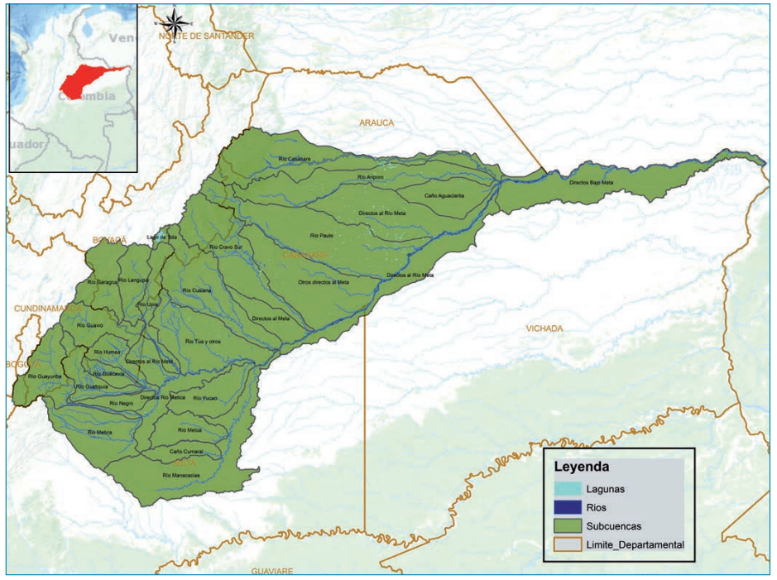
Imagen 1 –Ubicación de la cuenca hidrográfica del río Meta, (IDEAM 2013ª, 2014)
Recuperado de: https://d2ouvy59p0dg6k.cloudfront.net/downloads/biodiversidad_cuenca_baja_media_rio_meta_compressed.pdf

Esta cuenca abastece aproximadamente al 70 % de los 10.000.000 de habitantes de la sabana de Bogotá usuarios del Acueducto de Bogotá; esto, a partir del trasvase de agua de las cuencas de los ríos Chuza, la Playa, Frio afluentes del río Guatiquía y Blanco afluente del río Guayuriba y quebradas como la quebrada Leticia a través del sistema Chuza.

Entre el Sumapaz, Chingaza y la Sierra Nevada del Cocuy, las nacientes de los ríos que fluyen hacia el Meta se encuentran a muy poca distancia de las grandes ciudades del Altiplano Cundiboyacense y de los núcleos económicos que, como Bogotá, toman aguas de los afluentes superiores y transforman en energía, varios de sus caudales. Un río de historia tan importante como el Teatinos, donde se dio la batalla de Boyacá, pertenece a la cuenca del río Upía, afluente del río Meta y se encuentra a pocos kilómetros de Tunja.

La planicie entre el Meta y el Apure, conocida como llano bajo o llano de inundación, se caracteriza por el gradiente casi nulo de sus ríos y la gran precipitación que reciben durante el periodo de las lluvias. Esas grandes masas de agua se encuentran con las del Orinoco y se forma un represamiento de ellas, desbordando los cauces e inundando centenares de miles de km 2. Las aguas de

los ríos y caños se juntan en una intrincada red de canales y lagunas, conocidas en la región con el nombre de esteros. El llano de inundación cumple un importantísimo papel ecológico para la biota, al mismo tiempo que es la gran válvula de seguridad que evita el desbordamiento masivo del cauce principal del río. Si, en nombre del progreso, se desecan los esteros del Cusiana, Cravo Sur, Pauto, Guachiría, La Fortaleza, Lipa, Ele, Arauca, Cinaruco, Capanaparo y Apure, el nivel de los ríos ascenderá varios metros durante la "temporada de lluvias", afectando las ciudades ribereñas de la cuenca aguas abajo.

Los grandes mantos de agua, temporales y permanentes, que se forman entre el Meta y el Apure son, además, santuarios para la fauna Orinoquense de todo tipo y refugio para las aves migratorias. Esas lagunas son lugares para el desove de los peces, fuente de alimentación para los saurios y quelonios, áreas de pastoreo para los chigüiros y manatíes, orillas de anidación protegida para las aves y los saurios, áreas de caza y reproducción para las anacondas y las boas, y zonas de caza para los "tigres" (jaguares), tigrillos, leones (pumas) y demás gatos de las selvas y sabanas.

En la Sierra Nevada del Cocuy se forman grandes heleros y lagunas glaciares que proveen de agua a numerosos caudales que descienden de sus cumbres. Los ríos Casanare, Ele y Arauca tienen sus principales cuencas de captación entre esas cumbres, lo cual les garantiza un buen caudal durante todo el año porque la sequía se compensa con los deshielos.

Es la segunda zona hidrográfica con mayor oferta hídrica (23,8%) de la vertiente Orinoco, pues su área hidrográfica son 82.720 km2 con una caudal medio de 3.991
m3/s, el cual en año seco puede disminuir hasta los 2.145 m3/s, con una oferta promedio anual de 125.866 mm3 y una escorrentía media anual de 1.522 mm (IDEAM 2013a, 2014).

Su régimen hidrológico, al igual que el del área hidrográfica Orinoco, es de tipo monomodal, cuyos caudales máximos se suelen presentar entre junio y agosto, siendo los mínimos entre enero y marzo. (IDEAM 2014). La extensión del río está por el orden del 24% del total de la vertiente, donde los caudales medios mensuales
varían entre los 1.000 m3/s a 10.100 m3/s, estos últimos, cerca de su desembocadura al río Orinoco (IDEAM 2014). Los principales tributarios son el río

Upía con caudales medios de 418 m3/s, Guayuriba (155 m3/s), Metica (369 m3/s), Manacacías 473 (m3/s) y Cusiana (235 m3/s.) (IDEAM 2014).

2.2. Situación actual del Río Meta

La cuenca del Meta es la fuente de provisión y abastecimiento constante de agua potable para poblaciones humanas, agua dulce para riego de suelos agrícolas y generación hidroeléctrica, con un sistema artificial (embalse del río Chuza), ubicado en la cuenca alta del río Meta y que abastece hasta el 80% del consumo de la región capital colombiana. En la laguna de Tota nace el río Upia y en los páramos aledaños, el río Cusiana (Morales et al. 2007). En la región de la laguna de Tota, el principal producto es la cebolla con una producción de 132.000 toneladas por año.

Teniendo en cuenta que el agua posee importancia estratégica en la integración de los sistemas naturales, y en el desarrollo económico, social y cultural del departamento, se plantean acciones integrales tanto para la administración eficiente del recurso, como para la protección y conservación de las cuencas, microcuencas
y ecosistemas estratégicos (como nacimientos de agua, recarga de acuíferos, lagunas, sistemas lénticos y humedales) y también para la recuperación de la capacidad de regulación de los sistemas hídricos y restauración de ecosistemas intervenidos y/o degradados, a fin de recuperar y garantizar la sostenibilidad de la oferta natural y el abastecimiento del recurso agua a los asentamientos y los sectores productivos.

Un problema radica en el avance desmedido de la frontera agrícola, que ha desconocido las áreas de ronda y protección de los ríos y humedales (esteros) que lo conforman, las áreas de selva han sido deforestadas para la plantación de cultivos de palma, arroz, sorgo, soya, maíz, plátano y yuca, además de otras zonas que han sido deforestadas para la siembra de pastos y la ganadería extensiva.

Este río en su nacimiento y el nacimiento de sus tributarios en la vertiente oriental de la cordillera oriental, presenta inestabilidad por el avance de la frontera agrícola, deforestación, la implementación de modelos ganaderos en piedemonte y bosque altoandino, lo que activa procesos de movimientos en masa, sumado a la alta precipitación en la zona, altas pendientes, inestabilidad geológica, generando una preocupante colmatación de los cauces, con los eventos catastróficos de inundación en las áreas pobladas y rurales, aunado a esto, es un área de alta conflictividad por la presencia de grupos armados al margen de la ley, víctimas del desplazamiento forzado, colonos en busca de acceso a la propiedad de la tierra, asociado a una escaza u nula presencia del estado, lo que ha permitido que se desarrollen actividades de apropiación ilegal de tierras, la minería ilegal y el desplazamiento de los pueblos indígenas que ocupaban ancestralmente esos territorios.

2.2.1 Minería e hidrocarburos.

La región del río Meta es una de las más extensas y ricas en recursos naturales de Colombia. Sin embargo, la explotación petrolera ha generado controversia y debate en los últimos años debido a los impactos ambientales y sociales que ha generado en la zona. Los antecedentes históricos de la explotación petrolera en la región Orinoquia se remontan a principios del siglo XX, la empresa estadounidense Standard Oil comenzó a explorar la región colombiana y descubrió importantes reservas de crudo en la zona de Tauramena, en el departamento de Casanare.

En la década de los años 40, la explotación petrolera en la región Orinoquia comenzó a expandirse rápidamente. Grandes compañías petroleras como Texaco, Gulf Oil y Shell iniciaron operaciones en la zona, y se construyeron oleoductos para transportar el petróleo desde los yacimientos hasta los puertos del Caribe.

La explotación petrolera en la región Orinoquia ha tenido un gran impacto en la economía colombiana. Durante décadas, el petróleo ha sido una de las principales fuentes de ingresos del país, y ha permitido financiar importantes proyectos de infraestructura y desarrollo social. Sin embargo, también ha generado controversias y conflictos sociales y ambientales.

La extracción y producción de petróleo generan grandes cantidades de aguas de producción, residuos tóxicos que pueden terminar en las fuentes de agua y el río, generando la muerte de la fauna y flora acuática y afectando la salud de las personas que dependen del agua en la región.

Otro problema ambiental causado por la explotación petrolera es la deforestación, la construcción de infraestructuras como carreteras y poliductos, y la tala de árboles para abrir espacio para las redes y servidumbres para la exploración y producción de petróleo, han provocado la degradación de los bosques y la pérdida de hábitats de fauna y flora.

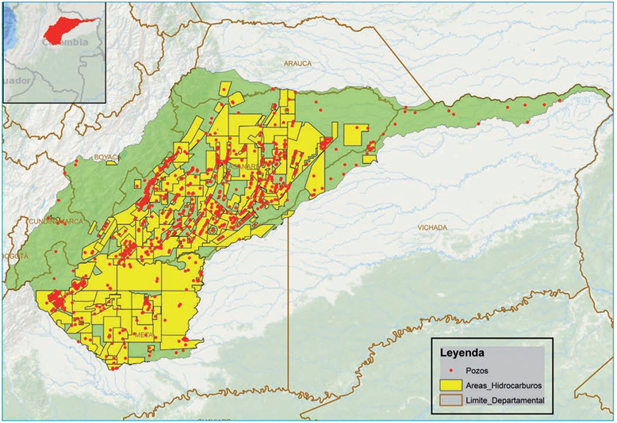
Imagen 2:Mapa con las áreas de exploración de hidrocarburos y pozos petroleros en la cuenca del río Meta (ANH 2016) Recuperado de: https://d2ouvy59p0dg6k.cloudfront.net/downloads/biodiversidad_cuenca_baja_media_rio_meta_compressed.pdf

Además, la explotación petrolera también genera la emisión de gases de efecto invernadero, contaminación del aire, por la quema y liberación de gases, que afectan la calidad del aire en la región y contribuyen al cambio climático.

Se han multiplicado las solicitudes y títulos para la exploración y explotación de material de arrastre en las áreas con potencial de crecimiento en infraestructura, lo que ha limitado la acción institucional para adelantar la gestión de riesgo de desastres, debido al gran aporte de material y la insuficiente comercialización que se adelanta.

La explotación de hidrocarburos que se realiza en la cuenca viola la cosmovisión de los pueblos indígenas orinoquenses asentados a lo largo de estos como lo son los originarios del departamento de Arauca: Betoy, Hitnu, Makaguán, Sikuani y U´wa - Tunebo, con una población de 6573 Personas, en Casanare los Kuiba con 2.204 personas; Sikuani con 444 personas; Mjasivware con 416 personas, Amorua con 178 personas, Tsirapu con 163 personas y Sálibas con 1.668 personas, en el departamento del Meta El Censo de 2005 registró 8.398 habitantes indígenas, principalmente Sikuanis, además de las etnias nativas Guayabero, Achagua, Piapoco y Sáliba, y de algunas comunidades Nasa, Embera y Pijao asentadas al occidente del departamento.

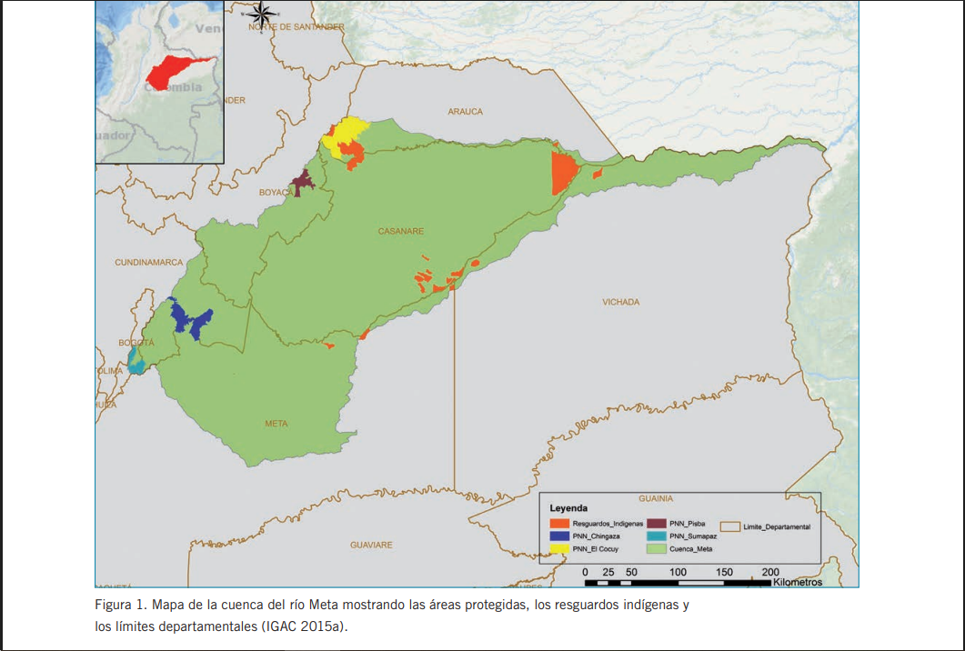
Imagen 3: Mapa de la cuenca del rio Meta mostrando las áreas protegidas, los resguardos indígenas y los límites departamentales (IGAC 2015ª)
Recuperado de: https://d2ouvy59p0dg6k.cloudfront.net/downloads/biodiversidad_cuenca_baja_media_rio_meta_compressed.pdf

Ahora bien, en poco tiempo el complejo mapa cultural prehispánico cambió debido a la llegada de los conquistadores por el río Orinoco y luego remontando los andes, impusieron la esclavitud y la búsqueda del dorado, durante la época colonial con las haciendas jesuitas y demás formas de administración y control territorial, posteriormente la Orinoquia fortalece la independencia durante la campaña libertadora y el periodo republicano con sus fases de violencia partidista iniciada en los años cuarenta, toda esta historia persiste en derramar la sangre de los habitantes en la cuenca del río Meta. El cambio en los patrones de subsistencia, el dominio ideológico, las guahibiadas, las jaramilladas y el contagio de enfermedades, diezmaron la población indígena, muchos grupos desaparecieron y aunque algunas tribus han hecho ajustes para mantener su población, prácticamente ninguna habita los lugares de sus ancestros.

Las investigaciones sobre los grupos étnicos de la Orinoquia colombiana, han identificado cuatro grandes familias lingüísticas a las que pertenecen diferentes grupos étnicos: guahíbo —grupo étnico sikuani—, arawak —achagua, piapoco, curripaco—, sáliba —sáliba, piaroa— y chibcha —tunebo. En 1993, con base en datos del Incora, se estimó una población indígena de 5.720 familias con 29.660 individuos, localizados en resguardos y reservas cuya superficie es de 3’177.228 ha; la mayor densidad poblacional se localiza en las sabanas de Meta, Vichada y Arauca.

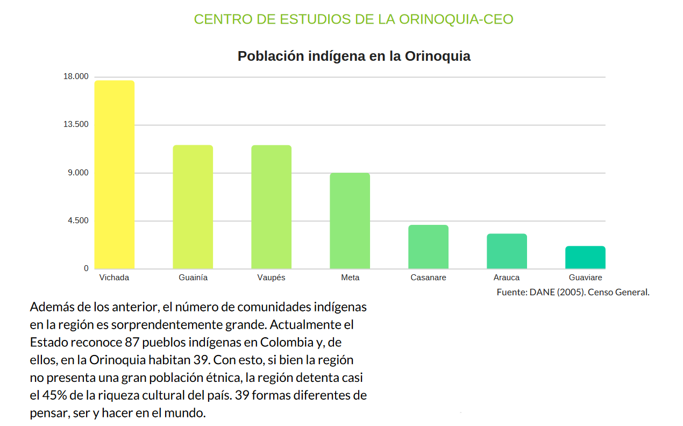
Imagen 4 – Población indígena en la Orinoquia 2005, Fuente. En la Orinoquia no solo está el llanero, Uniandes Centro de Estudios de la Orinoquia CEO.
Recuperado de: https://repositorio.uniandes.edu.co/server/api/core/bitstreams/484f78bb-bef3-4d4e-8255-395490b12819/content

Además de los anterior, el número de comunidades indígenas en la región es sorprendentemente grande. Actualmente el Estado reconoce 87 pueblos indígenas en Colombia y, de ellos, en la Orinoquia habitan 39. Con esto, si bien la región no presenta una gran población étnica, la región detenta casi el 45% de la riqueza cultural del país. 39 formas diferentes de pensar, ser y hacer en el mundo. (Universidad de los Andes (2025). En la Orinoquia no solo está el llanero)

En Colombia los vertimientos de las aguas de desecho que la industria petrolera convencional ha realizado por décadas han dejado numerosos cuerpos de agua degradados, como los ríos Orotoy, Acacías y Guayuriba, en el Meta, o el sistema de humedales El Lipa, en Arauca. Aunque el sector alega que dichas aguas se tratan antes de ser vertidas, aun así no se remueven todos los agentes contaminantes, ni las normas lo exigen, (Universidad Nacional de Colombia (2025). Normas laxas profundizan contaminación en ríos del Meta.)

La contaminación afecta las fuentes de alimento de los pobladores y pueblos originarios; para quienes su mayor fuente de proteína proviene de la pesca. Muchas poblaciones de la región presentan patologías asociadas a residuos de la industria extractiva y la agroindustria.

2.2.2 Deforestación

En Colombia las principales causas de la deforestación son la expansión de la frontera agropecuaria, especialmente para ganadería extensiva, siembra de monocultivos asociados a agroindustria, tala ilegal, hidrocarburos, minería, infraestructura y especulación inmobiliaria.

El modelo legal y cultural de acceso a la tierra promovido por nuestro marco legal, de alguna manera motivó la transformación y alteración de la composición natural de nuestro territorio desencadenando impactos negativos en la cuenca del río Meta, sumado a la sangre vertida en sus cauces producto de los conflictos por el acceso y dominio de la tierra.

Al respecto la normatividad de la materia señala:

LEY 200 DE 1936, Artículo 1° Se presume que no son baldíos, sino de propiedad privada, los fundos poseídos por particulares, entendiéndose que dicha posesión consiste en la explotación económica del suelo por medio de hechos positivos propios de dueño, como las plantaciones o sementeras, la ocupación con ganados y otros de igual significación económica.

DECRETO 59 DE 1938, Artículo 4º La enumeración de hechos positivos propios de dueño que trae el Artículo 1º de la Ley 200 de 1936 no es taxativa sino por vía de ejemplo y, en consecuencia, toda otra forma de explotación económica que se manifieste por medio de hechos positivos propios de dueño tiene los mismos efectos jurídicos, que atribuyen el Artículo 1º y demás disposiciones de la Ley 200 de 1936, a las plantaciones o sementeras y a la ocupación con ganados.

Entre 2005 y 2010 la transformación de bosques a pastos se mantuvo como el primer factor de deforestación, en la Orinoquía, el 30.3% del área de la región presenta tierras intensamente transformadas, localizadas principalmente en el piedemonte llanero de los departamentos de Meta y Casanare. Estas tierras se han convertido principalmente en tierras con pastos introducidos o naturalizados, dedicados al pastoreo semi-intensivo y extensivo de ganado bovino, como también, en forma creciente, a actividades agrícolas con cultivos de arroz, maíz, palma africana y frutales. Es la región donde más se redujo la deforestación en términos porcentuales entre los dos periodos (65.3%). En 2017, se deforestaron en el Meta (36.748).

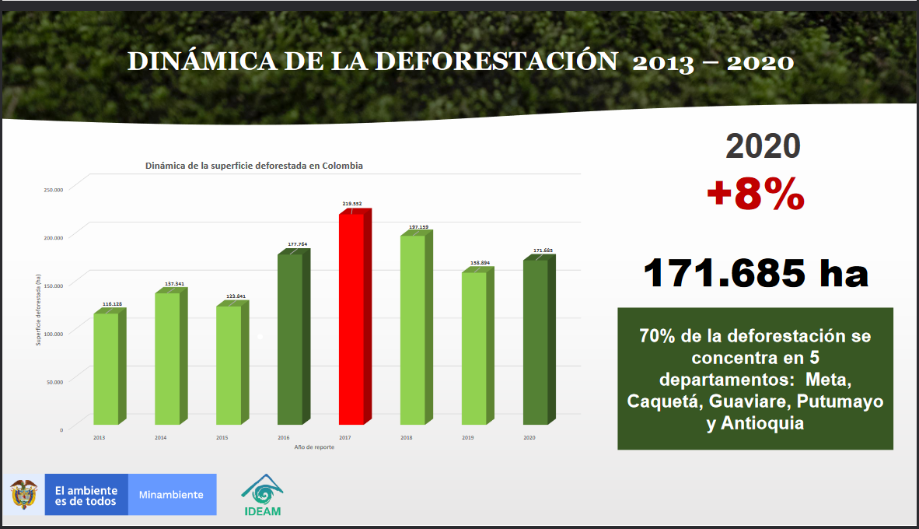
Imagen5 – dinámica de deforestación 2013 – 2020, Fuente: IDEAM 2020 - 2021

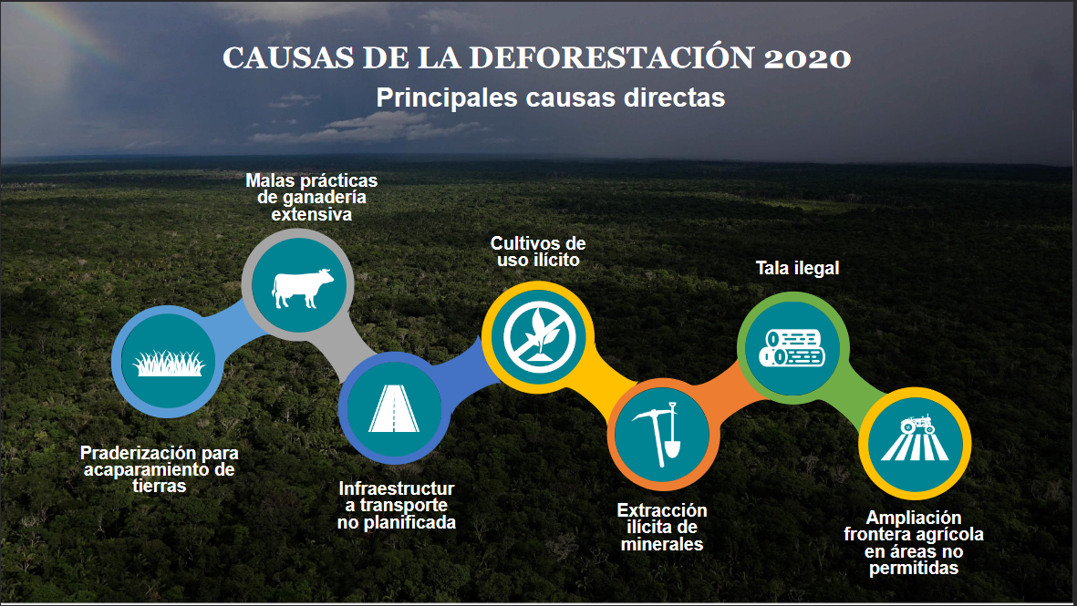
Imagen 6 – Causas de la deforestación, IDEAM 2020 – 2021

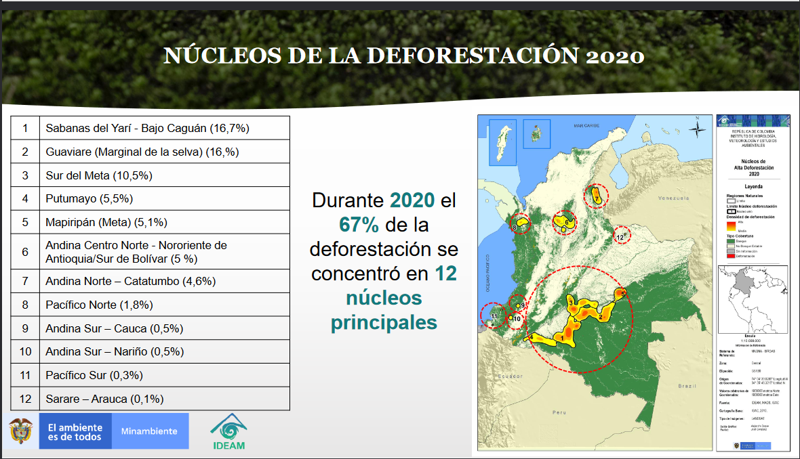
Imagen 7 – Núcleos de la deforestación 2020, IDEAM

2.2.3 ECOSISTEMAS Y COBERTURAS DE LA TIERRA

En la cuenca del Meta están cuatro de las 19 áreas priorizadas para la conservación y uso sostenible de la biodiversidad del Orinoco, el Alto río Meta, los humedales de Casanare y los corredores Cusiana (Mani-Tauramena) y BitaMeta-Orinoco (Lasso et al. 2010). Actualmente, su biodiversidad es conservada por los Parques Nacionales Naturales Pisba (30.724 ha), Chingaza (77.670 ha), Sumapaz (28.708
ha) y Serranía de Manacacías (68.030 ha), las Zonas de Reserva Forestal Buenavista, Alto de Menegua y Vanguardia y según el IGAC (2015a), 15 resguardos indígenas de las etnias achagua, cuiba, guahibo, piapoco, sáliba y uitoto (76.561 ha).

La cuenca del Meta tiene 25 ecosistemas entre los que destacan por su tamaño las sabanas inundables de las llanuras eólicas, sabanas de altillanura muy disectadas, el mosaico de sabanas inundables y bosques de la llanura de desborde y los bosques de galería y morichales (SINCHI et al. 2012). La cobertura que predomina en la cuenca son herbazales tanto inundables como no inundables, los cuales suman un área superior a las 3.500.000 ha, seguido de pastos limpios con un poco más de 1.000.000 ha, los cuales se atribuyen a los sistemas de producción ganaderos de la región (IDEAM 2012c).

La cuenca del río Meta presenta una alta biodiversidad biológica por la diversidad de los ecosistemas que ocupa, las sabanas inundables, la altillanura, transición con la selva del Amazonas, así como el Piedemonte, la Alta Montaña Andina, los Páramos y Glaciares.
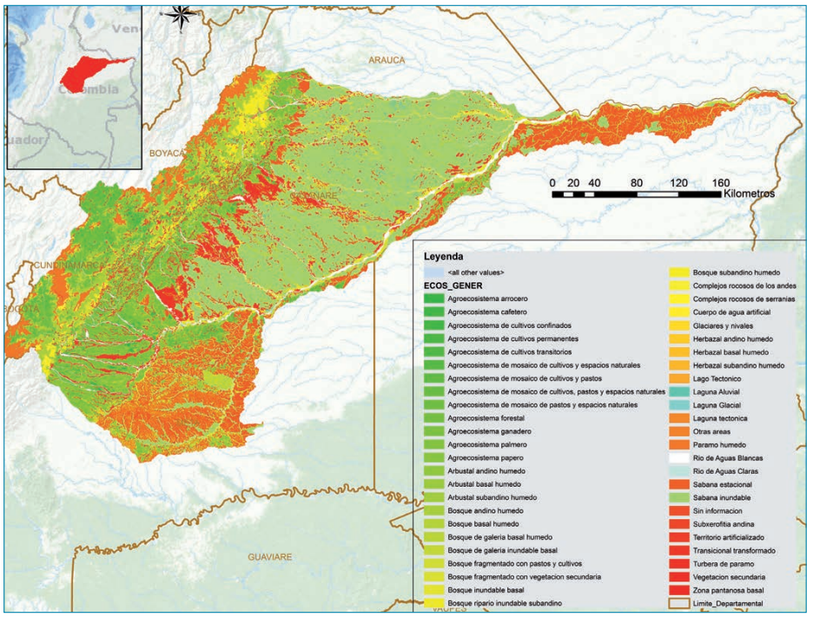
Imagen 8: Mapa de ecosistemas de la cuenca del río Meta (SINCHI et al. 2012).
Recuperado de: https://d2ouvy59p0dg6k.cloudfront.net/downloads/biodiversidad_cuenca_baja_media_rio_meta_compressed.pdf

FLORA: En los Andes y en el Corredor Orinoco se concentran la mayoría de las plantas amenazadas. El 35% de las especies de la región son endémicas de Colombia y cerca de 75 especies amenazadas en Colombia habitan en esta cuenca.

Así es la flora del páramo:

Las plantas del páramo tienen adaptaciones realmente espectaculares para soportar las bajas temperaturas en las noches, la radiación solar alta durante todo el día, la baja capacidad de nutrientes del suelo y, en algunos casos, las condiciones de sequía estacional y severa. La vegetación del páramo es capaz de prevenir inundaciones cuando el agua es abundante y sequías cuando escasea, y dentro de las más representativas están:

- Más de 90 especies de frailejones
- Cardones
- Macolla
- Chusques o bambú andino
- Árboles enanos
- Arbustos

Además de los emblemáticos frailejones, en los páramos de Colombia habitan cerca de 4.000 especies de plantas, una magia biodiversa que corresponde al 15 por ciento del total de especies registradas en el territorio nacional. (Instituto Humboldt (2025). Instituto Humboldt lanza bitácora de las plantas que embellecen los páramos de Colombia.)

Flora de las cuencas del río Meta:

La riqueza florística del área de estudio está representada por 1.727 especies distribuidas en 148 familias y 667 géneros. Dentro de estas especies, se reconocieron siete variedades dentro de categorías específicas. La gran mayoría de las especies (1.713 o el 99%) son nativas y el resto (14 especies) son introducidas. (WWF Colombia (2025). Biodiversidad en la cuenca baja y media del río Meta.)

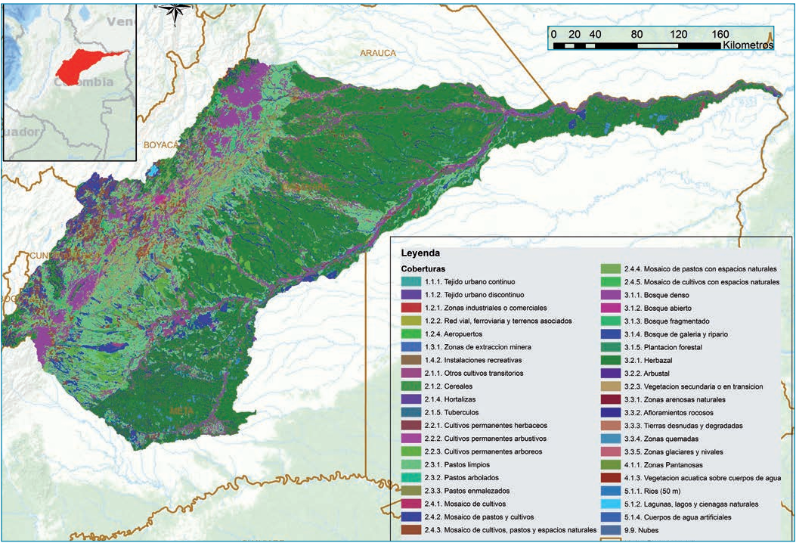
Imagen 9: Mapa de coberturas vegetales de la cuenca del río Meta (IDEAM 2012c)
Recuperado de: https://d2ouvy59p0dg6k.cloudfront.net/downloads/biodiversidad_cuenca_baja_media_rio_meta_compressed.pdf

Así es la fauna del páramo:

Se estima que la mayoría de las especies, especialmente de aves y mamíferos, utilizan los páramos como un corredor o zona de transición para realizar sus actividades en otras zonas de vida con temperaturas más adecuadas, como por ejemplo el bosque. Algunos de los animales más representativos de los páramos son:

- Jaguares
- Tigrillos
- Zorros
- Dantas
- Guaguas
- Osos de anteojos
- Cóndor de los andes
- Colibríes
- Patos
- Pumas
- Ranas
- Sapos
- Mariposas

Tristemente, la destrucción del hábitat y la cacería descontrolada hacen que estas especies sean vulnerables.

Insectos:

La riqueza de especies de hormigas es alta en el piedemonte y muy bajo en las sabanas inundables. La riqueza preliminar de mariposas en la región Orinoquia asciende a 158 especies, considerando solo los registros de la colección del Instituto de Ciencias Naturales de la Universidad Nacional de Colombia. Al menos cinco escarabajos coprófagos son endémicos de la cuenca y aunque más de 350 especies de mariposas son endémicas de Colombia aún no se conoce cuántas de ellas son exclusivas de la cuenca del rio Meta.

Hormigas y mariposas de las cuencas de los ríos Meta:

Para el grupo de las hormigas se registran 10 subfamilias, 59 especies y 9 morfoespecies; además, se reportan 19 géneros con más de una morfoespecie. De acuerdo con el Índice de Prioridad de Conservación (ICP), la especie Odontomachus cornutus se considera prioritaria y las especies Ectatomma opaciventre, Odontomachus chelifer, O. mormo y O. scalptus, se consideran como especies con prioridad media. La hormiga culona o bachaco (Atta laevigata) se reporta como alimento ocasional entre los pobladores de la región. En cuanto a mariposas, este grupo se encuentra constituido por seis familias y 626 especies. Se registró Adelpha pleasure phliassa, que es una especie de poca representación en
colecciones y de baja abundancia, lo que puede hacer pensar en cierto grado de vulnerabilidad.

Peces:

Se conocen cerca de un millar de especies de peces en la cuenca del río Meta, ampliamente distribuidos y ocupando una gran diversidad de ambientes acuáticos que incluyen cauces principales de ríos de aguas blancas, claras y negras, caños, madreviejas, lagos y lagunas de rebalse, sabanas y bosques inundados, y biotopos frágiles y especiales como los morichales. La Orinoquia colombiana es la segunda región con mayor riqueza de peces en Colombia (658 especies); es decir, que cerca del 46% de las 1.435 especies dulceacuícolas de Colombia se distribuyen en esta área, de este total, 56 son especies endémicas. Para Colombia 12 especies tienen algún grado de amenaza: una en peligro crítico, siete en peligro, tres vulnerables y una casi amenazada. En las zonas más remotas tienen una gran importancia alimentaria por ser en algunos casos la única fuente disponible y segura de ingesta proteica.

Para la cuenca del río Meta se registró un total de 577 especies agrupadas en 251 géneros, 47 familias y 10 órdenes (Tabla 1, Anexo 1). El orden con mayor número de especies fue Characiformes con 261 especies (45%), seguido de Siluriformes con 204 especies (35%), los restantes ocho ordenes presentaron entre una y 49 especies (Tabla 1). La familia con el mayor número de especies fue Characidae con 124 especies (21%), seguida de Loricaridae con 53 (10%) y Cichlidae con 45 (8%). Las familias restantes presentan entre una y 33 especies.

Anfibios y reptiles:

En la cuenca del Meta se han registrado 266 especies de anfibios y 290 de reptiles. En los Llanos con 135 especies - poseen la mayor riqueza. En los Andes la riqueza es media siendo mayor en el sector de Colombia (104 sp.) Las especies de anfibios amenazados ascienden a 266 según la UICN (2010), Los reptiles amenazados habitan principalmente en las regiones de los Llanos, Guayana y Guaviare-Vichada y ascienden a 290, especies según la UICN.

Aves: La información de diversos autores muestra que la mayor riqueza ocurre en el piedemonte sur, el área de transición entre el Orinoco y el Amazonas, el Escudo Guayanés. La mayor cantidad de especies endémicas habita en la subregión de los Tepuyes seguida de las regiones de piedemonte, en esta última se concentra, además, la mayoría de las 56 especies de aves amenazadas que habitan en la cuenca.

Mamiferos: La mayor riqueza de masto fauna habita en la zona de piedemonte (208 sp.), llanos (183 sp.) y delta (127 sp.). De las 318 especies de mamíferos reportadas en la cuenca del Orinoco, 314 se encuentran en alguna categoría de amenaza según la IUCN (2010). Las cuatro especies más explotadas son Leopardus pardalis, Leopardus wiedii, Panthera onca y Tapirus terrestris, con cinco de los seis tipos de usos considerados.

3 MARCO LEGAL:

3.1 Marco general:

- Declaración Internacional de los Derechos de los Animales. 1978.
- Carta Mundial de la Naturaleza. 1982
- Carta de la Tierra. 2000.
- Declaración Universal de los Derechos del MadreTierra.2010.

- Resoluciones “Armonía con la Naturaleza de la Asamblea General de la ONU N°64/1964 de 2009, N°65/1645 de 2010, N°66/204 de 2011 y No.70/208 de 2015.
- Recomendaciones del Informe del secretario general de la ONU 2011: “Considerar la posibilidad de formular una declaración en que se reconozca el valor intrínseco de la naturaleza y de su capacidad regeneradora en el contexto de la Conferencia de Naciones Unidas sobre Desarrollo Sostenible junio De 2012”.
- Tamaqua Borough. Ordenanza 612 del 19 de septiembre de 2006. Primera localidad en USA en reconocer como “personas” ecosistemas y comunidades naturales y otorgarles derechos civiles. Se reconocen derechos de las comunidades naturales y ecosistemas al agua, existir, florecer y reproducirse esto incluye ríos, acuíferos, humedales, arroyos los cuales tienen derecho a fluir libremente y a estar libres de contaminación (ej. Blaine TownshipOrdinance2006).
- Ordenanza municipal de Spokane (2009). Otorga derechos específicos a los ríos como el de libre flujo y contar con calidad de sus aguas necesaria para la sobrevivencia de especies animales, vegetales y consumo humano; los acuíferos tienen derecho a la recarga sostenible, el flujo y la calidad de sus aguas.
- SALVAGUARDAS SOCIALES Y AMBIENTALES PARA REDD+ EN COLOMBIA Salvaguardas para REDD+ o ‘Salva guardas de Cancún1. XVI Conferencia de las Partes (COP16), realizada en Cancún, en el año 2010.
- Ecosistema del Río Colorado (2017). Deep Green Resistance vs. Estado de Colorado. Presentada ante el Tribunal Distrito Federal para el reconocimiento de la persona del río Colorado. Retirada por el demandante tras advertencia de sanciones de la Oficina del fiscal general de Colorado. Se consideró un caso ilegal y frívolo.

3.2 Marco constitucional y normativo:

Para precisar los aspectos legales relacionados con la gestión ambiental en Colombia es necesario hacer una síntesis de la legislación ambiental, mencionando entidades encargadas de expedir licencias e imponer sanciones. También se deben identificar las actividades que se requieren para ejecutar los proyectos y determinar las consecuencias y efectos legales que originan.

La normatividad básica en materia ambiental tiene fundamento en la misma Constitución Nacional, en sus artículos 79 y 80 que se mencionan a continuación.

Artículo 79. Todas las personas tienen derecho a gozar de un ambiente sano. La ley garantizará la participación de la comunidad en las decisiones que puedan afectarla. Es deber del Estado proteger la diversidad e integridad del ambiente, conservar las áreas de especial importancia ecológica y fomentar la educación para el logro de estos fines.

Artículo 80. El Estado planificará el manejo y aprovechamiento de los recursos naturales, para garantizar su desarrollo sostenible, su conservación, restauración o sustitución. (…)

Título VIII de la Ley 99 de 1993. Crea y reglamenta la licencia ambiental, como mecanismo, por medio del cual, los entes ambientales podrán ejercer control preventivo, con respecto de las consecuencias que puedan tener los proyectos planteados frente a los recursos naturales. A continuación, se incluyen los principales artículos, cuyo contenido se relaciona con la presente investigación.

Artículo 49. De la obligatoriedad de la licencia ambiental (modificado por el artículo 49 Decreto 266 de 2000). "Artículo 49. Licencia ambiental. Requerirán Licencia ambiental para su ejecución los proyectos, obras o actividades, que puedan generar deterioro grave al medio ambiente, a los recursos naturales renovables o al paisaje, de conformidad con el artículo siguiente".

Artículo 50. De la licencia ambiental. Se entiende por Licencia Ambiental la autorización que otorga la autoridad ambiental competente para la ejecución de una obra o actividad, sujeta al cumplimiento por el beneficiario de la licencia de los requisitos que la misma establezca en relación con la prevención, mitigación, corrección, compensación y manejo de los efectos ambientales de la obra o actividad autorizada.

Título X de la Ley 99 de 1993. Este título es muy útil para esta investigación porque su articulado le da relevancia a la voz de la población que podrá verse afectada con los proyectos que se aprueben y se ejecuten en el territorio nacional. En consecuencia, establece las formas como la comunidad puede participar. A continuación, los principales artículos que reglamentan el tema.

Artículo 69. Del derecho a intervenir en los procedimientos administrativos ambientales. Cualquier persona natural o jurídica, pública o privada, sin necesidad de demostrar interés jurídico alguno, podrá intervenir en las actuaciones administrativas iniciadas para la expedición, modificación o cancelación de permisos o licencias de actividades que afecten o puedan afectar el medio

ambiente o para la imposición o revocación de sanciones por el incumplimiento de las normas y regulaciones ambientales.

3.3 Desarrollo jurisprudencial y doctrinario de los ecosistemas como sujetos de derecho:

3.3.1: Jurisprudencia de la Corte Constitucional:

Mediante Sentencia T-622 de 2016 la Corte Constitucional reconoció al Río Atrato como sujeto de derechos con miras a garantizar su conservación y protección. Esta sentencia tiene una connotación histórica ya que ordenó la construcción de diferentes planes de acción para resolver la crisis humanitaria, social y ambiental de ese ecosistema.

El fundamento de esta decisión reside en el principio constitucional de precaución y prevención en el derecho ambiental. Por un lado el principio de prevención “busca que las acciones de los Estados se dirijan a evitar o minimizar los daños ambientales, como un objetivo apreciable en sí mismo, con independencia de las repercusiones que puedan ocasionarse en los territorios de otras naciones” y por otro lado, el principio de precaución “responde a la incertidumbre técnica y científica que muchas veces se cierne sobre las cuestiones ambientales, por la inconmensurabilidad de algunos factores contaminantes, por la falta de sistemas adecuados de medición o por el desvanecimiento del daño en el tiempo”.

A partir de la decisión de la Corte Constitucional en Colombia se dio apertura al reconocimiento de varios ecosistemas como sujetos de derecho superando una visión individual del humano como sujeto de derecho para ver a la naturaleza como una entidad que en sí misma tiene derechos desde una perspectiva ecocéntrica. De acuerdo con los fundamentos de la misma sentencia T – 622 de 2016, la premisa parte de que “la tierra no pertenece al hombre y, por el contrario, asume que el hombre es quien pertenece a la tierra, como cualquier otra especie (…) la especie humana es solo un evento más dentro de una larga cadena evolutiva que ha perdurado por miles de millones de años y por tanto de ninguna manera es dueña de de la biodiversidad ni de los recursos naturales”.

En otras decisiones judiciales a partir del 2016 se declaró sujetos de derechos a los Ríos Cauca, Magdalena, Quindío, Combeima, Cócora y Coello. Solo en el 2019 se ordenó la protección de cuatro de los seis ecosistemas mencionados. En el caso del Río Cauca el Tribunal Superior de Medellín lo reconoció junto con su cuenca y afluentes como sujeto de derechos a la protección, conservación,

mantenimiento y restauración a cargo de Empresas Públicas de Medellín (EPM) y el Estado, posteriormente el Juzgado Cuarto Civil del Circuito de Oralidad de Medellín le ordenó la Presidencia de la República de Colombia, al Ministerio de Ambiente y Desarrollo Sostenible, a la Procuraduría General de la Nación, a la Defensoría del Pueblo y a la Contraloría General informar las gestiones encaminadas al cumplimiento del fallo.

En octubre de 2019 el Juzgado 1 Penal de Conocimiento de Neiva declaró el Río Magdalena como sujeto de derechos de protección ordenando tomar medidas de protección de intervención. Esta decisión obedece a una acción de tutela donde se señala el daño ambiental que produce el proyecto Hidroeléctrico El Quimbo en el río Magdalena con el vertimiento de aguas servidas. Debido a lo anterior, el juez constitucional sostuvo nuevamente la jurisprudencia que enfatiza en la naturaleza como un auténtico sujeto de derechos “se da protección al medio ambiente como un derecho constitucional ligado a la vida, salud e integridad física y cultural; de igual forma como un deber exigiendo a la autoridad y particulares acciones protectoras”.

Igual relevancia tiene la sentencia de octubre de 2019 del Tribunal Administrativo de Boyacá mediante la cual se reconoció al Páramo de Pisba como sujeto de derechos precisando que su protección y reconocimiento “es axiológicamente superior en el contexto de los fines de nuestro Estado en el marco de las disposiciones del bloque de constitucionalidad, en tanto, tiene estrecha relación con la pervivencia de la naturaleza y de la humanidad como especie”.

Otras decisiones relevantes sobre el reconocimiento de ecosistemas como sujetos de derecho son las siguientes:

Sentencia C-632/11 “…Conforme con ello, el ordenamiento jurídico, al constituir los medios de defensa y garantía de los derechos, ha previsto la reparación a favor de las personas que puedan resultar afectadas en sus patrimonios derechos(a través del resarcimiento propio las acciones civiles-individuales y colectivas-), la compensación o restauración para garantizar y asegurar los derechos de la naturaleza, concretamente, en relación con los derechos a mantener y regenerar sus ciclos vitales.. (…)

De la misma forma, diferentes instancias judiciales han declarado que ciertos elementos de la naturaleza son sujetos de derecho: Río Atrato (Corte Constitucional, Sentencia T 622 de 2016); Oso Chucho (Corte Suprema de Justicia), Amazonas colombiano (Corte Suprema de Justicia, STC 4360 de 2018);

Páramo de Pisba (Tribunal Administrativo de Boyacá); Ríos Combeima, Cocora y Coello (Tribunal Administrativo del Tolima); Río Cauca (Tribunal Superior de Medellín); Río Pance, (Juzgado tercero de ejecución de penas y medidas de seguridad); Río Otún (Juzgado cuarto de ejecución de penas y medidas de seguridad); Río la Plata (Juzgado Único Civil Municipal de la Plata - Huila); Río Magdalena (Juzgado Primero Penal de Neiva).

Sentencia T-445/22 Corte Constitucional

Los derechos de los pueblos indígenas de Colombia en la jurisprudencia de la Corte Constitucional. https://www.corteidh.or.cr/tablas/R21731.pdf

Sentencia SU121/22 Corte Constitucional

Sentencia T-009/13 Corte Constitucional

3.2.2 Jurisprudencia de la Corte Suprema de Justicia:

Adicional a lo referido anteriormente, es fundamental poner de presente como fundamento normativo de este Proyecto de Ley la Sentencia STC 4360 de 2018 de la Corte Suprema de Justicia. En esta Sentencia el alto tribunal, con base en la jurisprudencia constitucional ya referida, reconoce a la Amazonia colombiana como entidad sujeta de derechos, titular de la protección, de la conservación, mantenimiento y restauración a cargo del Estado y las entidades territoriales que la integran.

3.2.3 Casos abordados por los H. Jueces y Magistrados de la república (doctrina jurídica):

Tribunal administrativo del Tolima: En el año 2011, El Dr. Isaac Vargas Morales en calidad de personero de Ibagué impetro una acción popular, ante el tribunal administrativo del Tolima, contra el Ministerio del Medio Ambiente y Vivienda, Anglo Gold Ashanti Colombia, Continental Gold Oro Bermuda, buscando se ampararan los derechos colectivos de la subregión y se declarara la extinción todos los títulos mineros otorgados sobre las cuencas de los ríos Comberima, Coello y Cocora, mediante sentencia de fecha 30 de mayo del 2019, con ponencia del H.M . José Andrés Rojas Villa, declaro las tres cuencas como sujetos de derecho.

También, se ordenó la realización de un estudio integral por parte de la Universidad del Tolima, sobre el impacto ambiental y en la salud de los residentes en las cuencas de los ríos Combeima, Cócora y Coello, como consecuencia del ejercicio de exploración y explotación minera. En dicho estudio se delimitará el área necesaria para la protección del recurso hídrico, Ias medidas de mitigación para su protección y las acciones que se deberán realizar para recuperar el equilibrio de todo el ecosistema.

Juzgado Primero Penal del Circuito para Adolescentes de Villavicencio: el Juzgado Primero Penal del Circuito para Adolescentes de Villavicencio Meta veintisiete (27) de enero de dos mil veintidós (2022) mediante Auto No. 006 Aclaración, Corrección o Adición de la Sentencia de la acción de tutela número 50 001 31 18 001 2021 00100 00 ordena, “SEGUNDO: DECLARAR al ÁREA DE MANEJO ESPECIAL LA MACARENA (AMEM) en lo que comprende cuatro (4) Parques Nacionales Naturales (Sumapaz, Cordillera de los Picachos, Sierra de La Macarena y Tinigua) como entidad, sujeto de derechos titular de la protección, conservación, mantenimiento y restauración a cargo del estado mediante las entidades accionadas.”

- Impacto fiscal

El artículo 7, de la Ley 819, de 2003 “por la cual se dictan normas orgánicas en materia de presupuesto, responsabilidad y transparencia fiscal y se dictan otras disposiciones”, determina que en la exposición de motivos y en las ponencias de los proyectos de ley se debe hacer explícito el costo fiscal que se genera por el gasto ordenado o por el otorgamiento de beneficios tributarios, que debe ser compatible con el Marco Fiscal de Mediano Plazo, al mismo tiempo que debe señalar la fuente de financiación de dicho costo.
Ahora bien, en cumplimiento a la disposición referida, en lo que respecta a esta iniciativa en específico, se deja de manifiesto que este proyecto de ley no ordena gasto público.

- Conflicto de intereses

Según lo establecido en el artículo 3 de la Ley 2003 de 2019, corresponde al autor del proyecto y el ponente de un Proyecto de Ley enunciar las posibles circunstancias en las que se podría incurrir en conflicto de interés por parte de los congresistas que participen de la discusión y votación del Proyecto de Ley. En ese sentido, señala el artículo 1º de la Ley 2003 de 2019 lo siguiente:

“ARTÍCULO 1° El artículo 286 de la Ley 5 de 1992 quedará así:

ARTÍCULO 286. Régimen de conflicto de interés de los congresistas. Todos los congresistas deberán declarar los conflictos de intereses que pudieran surgir en el ejercicio de sus funciones. Se entiende como conflicto de interés una situación donde la discusión o votación de un proyecto de ley o acto legislativo o artículo, pueda resultar en un beneficio particular, actual y directo a favor del congresista.

a) Beneficio particular: aquel que otorga un privilegio o genera ganancias o crea indemnizaciones económicas o elimina obligaciones a favor del congresista de las que no gozan el resto de los ciudadanos. Modifique normas que afecten investigaciones penales, disciplinarias, fiscales o administrativas a las que se encuentre formalmente vinculado.

b) Beneficio actual: aquel que efectivamente se configura en las circunstancias presentes y existentes al momento en el que el congresista participa de la decisión

c) Beneficio directo: aquel que se produzca de forma específica respecto del congresista, de su cónyuge, compañero o compañera permanente, o parientes dentro del segundo grado de consanguinidad, segundo de afinidad o primero civil.”

Atendiendo el anterior apartado legal, se considera que corresponderá a cada congresista evaluar el contenido del presente Proyecto de Ley y de otros elementos que puedan derivarse o entenderse como generadores de conflicto de interés.

- Conclusión

Teniendo en cuenta los argumentos expuestos en este documento ponemos a consideración del Congreso de la República el proyecto de ley “Por medio del cual se reconoce a la del Río Orinoco, su cuenca y afluentes como sujeto de derechos, se establecen medidas para su protección y conservación y se dictan otras disposiciones” - precisando la importancia de implementar una norma que atendiendo a las decisiones que a lo largo de la historia del país han marcado derroteros que van desde la consolidación de un Estado social de derecho hasta el reconocimiento de los derechos de la naturaleza.

De las y los honorables congresistas,

Gabriel Ernesto Parrado Durán
Representante a la Cámara por El Meta
Pacto Histórico - PDA
Anibal Gustavo Hoyos Franco  Representante a la Cámara por Risaralda  Partido Liberal | ERICK VELASCO BURBANO  Representante a la Cámara por Nariño  Coalición Paco Histórico
ALIRIO URIBE MUÑOZ  Representante a la Cámara | EDUARD SARMIENTO HIDALGO  Representante a la Cámara por  Cundinamarca  PACTO HISTÓRICO

Lasso, C. A., A. Rial, G. Colonnello, A. Machado-Allison y F. Trujillo (Editores). 2014. XI. Humedales de la Orinoquia (Colombia- Venezuela). Serie Editorial Recursos Hidrobiológicos y Pesqueros Continentales de Colombia. Instituto de Investigación de Recursos Biológicos Alexander von Humboldt (IAvH). Bogotá, D. C., Colombia. 303 pp.
Estructuración del Plan Estratégico de la Macrocuenca del Orinoco PEMO – Fase III Convenio 15-097 (357 MADS) Instituto Humboldt – MADS
Para mayor información, consultar “Exploración Petrolera en la Orinoquia” https://colombiaverde.com.co/geografia/regiones-naturales/explotacion-petrolera-en-la-region-orinoquia/ https://docs.google.com/presentation/d/1LtAkAGNy0MiAfQZYGhtE2fqlkknWeDSK7kmCG0E_pm8/htmlpresent
La Orinoquia de Colombia. Encuentro de culturas. Extraído sitio web: https://www.imeditores.com/banocc/orinoquia/cap6.htm

